
СК «Буг»
Брестский областной центр
туризма и краеведения детей и молодежи

Брестский подснежник 2014

ТЕХНИЧЕСКАЯ ИНФОРМАЦИЯ

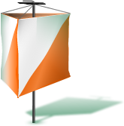
- I и II этап Кубка Белорусской федерации ориентирования

- I и II этап Кубка Белорусской федерации ориентирования среди ветеранов

БРЕСТ

27.03 – 30.03.2014

Оргкомитет соревнований приветствует Вас. Мы рады видеть Вас среди участников традиционных соревнований «Брестский подснежник 2014» и готовы приложить все необходимые усилия, чтобы о пребывании на гостеприимной брестской земле у Вас осталось как можно больше хороших впечатлений.

Организаторы

- Брестский областной центр туризма и краеведения детей и молодежи.
- Клуб спортивного ориентирования «Буг».
- Клуб спортивного ориентирования «Берестье»

Главная судейская коллегия

Главный судья Копоть Олег
Главный секретарь Тротюк Александр
Зам. глав. секретаря Климук Ирина
Планировка дистанций Корнелюк Александр (спринт)
Копоть Олег (классика)
Горошко Артем (средняя)
Служба дистанций Корнелюк Александр
Белошицкий Василий
Марчук Валерий
Горошко Артем
Старший судья старта Климков Сергей
Старший судья финиша Домнич Сергей
Электронная отметка Маковский Владимир
Инспекторы БФО Марчук Валерий (спринт)
Солодкин Сергей (классика)
Контролер БФО Роговский Виталий
Жюри соревнований Роговский Виталий
Ванькевич Дмитрий
Алексеев Юрий

Центр соревнований

Брестский областной центр туризма и краеведения детей и молодежи (БОЦДТиКДиМ), проспект Машерова, 22, г. Брест, Беларусь.
Центр открыт с 10.30 28 марта 2014 года.
Тел.: +375 (0162) 21 12 32
Моб.: (8-029) 507 16 91 (для организационных вопросов)

Электронная отметка

При проведении всех стартов используется электронная отметка SPORTident. За каждым спортсменом закрепляется один и тот же чип для отметки на все дни соревнований. Чипы выдаются представителям команд при регистрации под расписку. Представители команд возвращают чипы в секретариат по окончании соревнований по спринту. В случае утери чипа представитель оплачивает стоимость чипа – 260 000 бел.руб. Онлайн-трансляция результатов соревнований будет вестись на сайте http://live.obelarus.net/

Нагрудные номера
Все дни соревнований участники стартуют с нагрудными номерами согласно стартового протокола.
Номера участников выдаются при регистрации.

Легенды
Легенды КП будут впечатаны в карты.
Легенды будут выдаваться в зоне старта во все дни и будут крепиться на руку участников.
Карты на все дни соревнований герметизированы.

Программа соревнований

28 марта 2014, пятница – Средняя дистанция – «Тельмы»
10³⁰ - 13⁰⁰ - заезд участников, регистрация в центре соревнований
14³⁰ - открытие соревнований
15⁰⁰ - старт первых участников на средних дистанциях

29 марта 2014, суббота – Классика – Рудня
10⁰⁰ - подача автобусов к центру соревнований
10¹⁵ - отправление автобусов к месту старта
11⁴⁵ - старт первых участников на классических дистанциях.
15⁰⁰-16⁰⁰ - отправление автобусов в Брест
19⁰⁰ - мастер-класс лидеров групп МЖ21Е для юных ориентировщиков (приглашаются все желающие). Место проведения – центр соревнований
20⁰⁰ - награждение победителей и призеров 1 и 2 дня соревнований (в центре соревнований)

30 марта 2014, воскресенье – спринт – «Крепость»
9³⁰ - старт первых участников на спринтерских дистанциях.
до 13³⁰ - награждение, закрытие соревнований

Награждение

Победители в личном зачете награждаются призами, дипломами и медалями, призеры – медалями и дипломами соответствующих степеней. Победители и призеры на средней дистанции награждаются дипломами и сладкими призами.

СРЕДНЯЯ ДИСТАНЦИЯ (28 марта 2014 г.)

Проезд к месту соревнований
Проезд троллейбусом №1 от остановки «Спортшкола» по ул. 17-го сентября, автобусом № 6 от остановки «Интурист» до конечной остановки «Областная больница». От нее 1,5 км вдоль трассы Брест-Минск до СШ д.Тельмы.

Местность
Равнинная с хорошо развитой сетью дорог и тропинок; лес смешанный,
с преобладанием хвойных пород; грунт мягкий.
Район соревнований с юга ограничен трассой Брест-Минск, с запада –железной дорогой, с севера и востока – полем и частными застройками.

Карта
Корректировка 2014 г. Масштаб 1:10000; Сечение 2 м.; Карты герметизированы.
Дистанции
Группы | Параметры
Ж12 | 1300 м – 5 КП
М12, Ж14 | 2000 м – 8 КП
М14, Ж55, М60, М65 | 2300 м – 9 КП
Ж16, Ж45 | 3400 м – 10 КП
М16, Ж18, Ж21А, Ж35 | 4100 м – 12 КП
М18, М45, М55 | 5300 м – 14 КП
М21А, М35, Ж21Е | 6200 м – 16 КП
Ж60, Ж65, Ж70, М70 | 2300 м – 9 КП
М21Е | 8100 м – 22 КП

Контрольное время – 150 минут.

Опасные места!!!!!!
С юга карту ограничивает трасса Брест-Минск.

Схема проезда к месту старта
первого дня соревнований
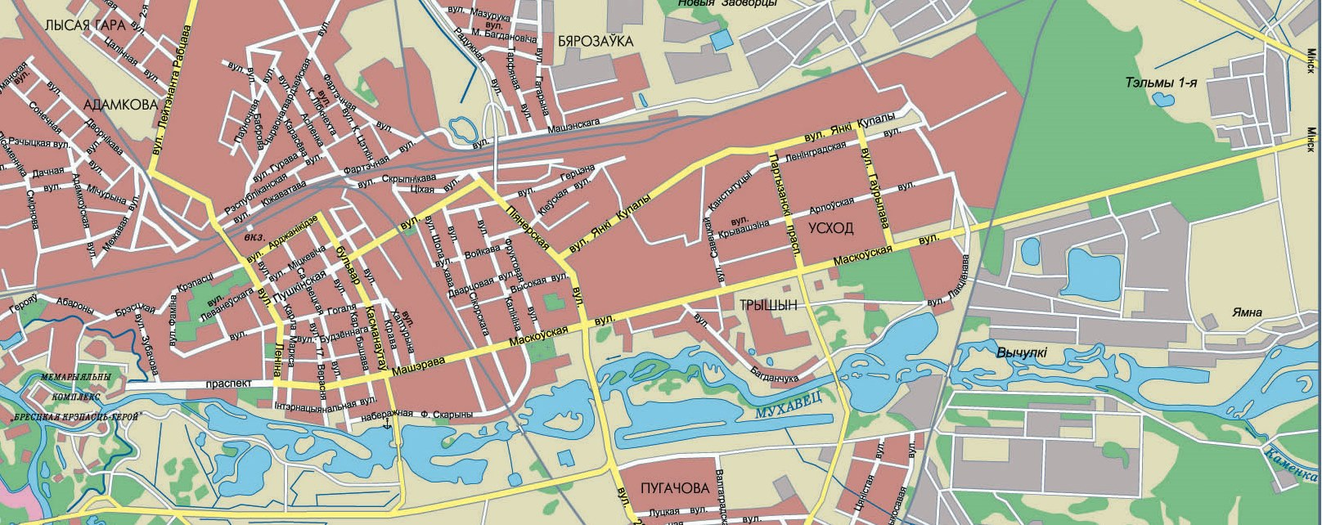

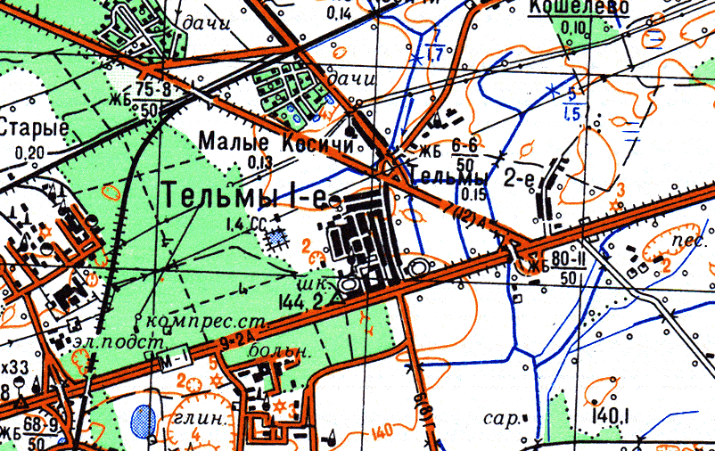

Брестский областной
центр туризма

Старт первого дня соревнований
(средняя дистанция, 28.03.2014)
КЛАССИЧЕСКАЯ ДИСТАНЦИЯ (29 марта 2014 г.)

Для групп М21Е, Ж21Е – I этап Кубка Белорусской федерации ориентирования.
Для групп М35, М45, М55, М60, Ж35, Ж45, Ж55, Ж60 – I этап Кубка Белорусской федерации ориентирования среди ветеранов. Для групп МЖ12-18 рейтинговый старт.

Проезд к месту соревнований
Будет организован подвоз участников соревнований от центра соревнований к месту старта и обратно. Места в автобусах распределяются по предварительной заявке. Стоимость проезда в обе стороны – 40 000 бел. рублей. Не переодевайтесь и не оставляйте свои вещи в автобусах, так как обратно в Брест они будут отправляться по мере заполнения финишировавшими участниками.
Дизель-поезд Брест-Влодава. Отправление от ж/д вокзала в 8.54. До станции Кобёлка, далее пешком 1,5 км. Отправление дизель-поезд от ст. Кобёлка в 17.00.
Личным автотранспортом: по трассе Е30 на Томашовку до дер. Леплёвка.
От деревни по трассе проехать около 2 км., будет указатель.
Местность
Среднепересеченная. Лес смешанный, различной степени проходимости, преобладают хвойные породы. Грунт мягкий. Развита сеть дорог и тропинок.
Карта
Корректировка 2014 г.; Масштаб для группы М21Е - 1:15000, для всех остальных групп – 1:10000; Сечение 2,5 м.; Карты герметизированы. В случае не срабатывания SI станции отметка компостером по краю карты.
Дистанции
Группы | Параметры
Ж12 | 2100 м – 6 КП
М12, Ж14 | 2500 м – 7 КП
М14, Ж16 | 3800 м – 12 КП
М16, Ж18 | 5200 м – 16 КП
М18, М45, Ж21Е | 8600 м – 20 КП
М21А, М35 | 9000 м – 21 КП
Ж21А, Ж 35, М 55 | 6600м – 18 КП
Ж45 | 4700 м – 14 КП
М 21 Е | 12500 м – 27 КП
Ж55, М60, М65 | 4000 м – 13 КП
Ж60, Ж65, Ж70, М70 | 3000 м – 10 КП
Контрольное время – 180 мин.
Схема проезда к месту старта
второго дня соревнований

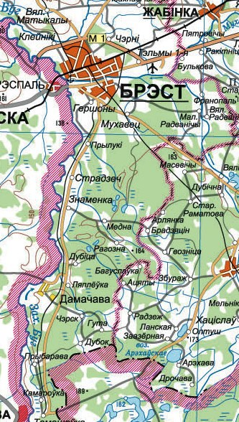

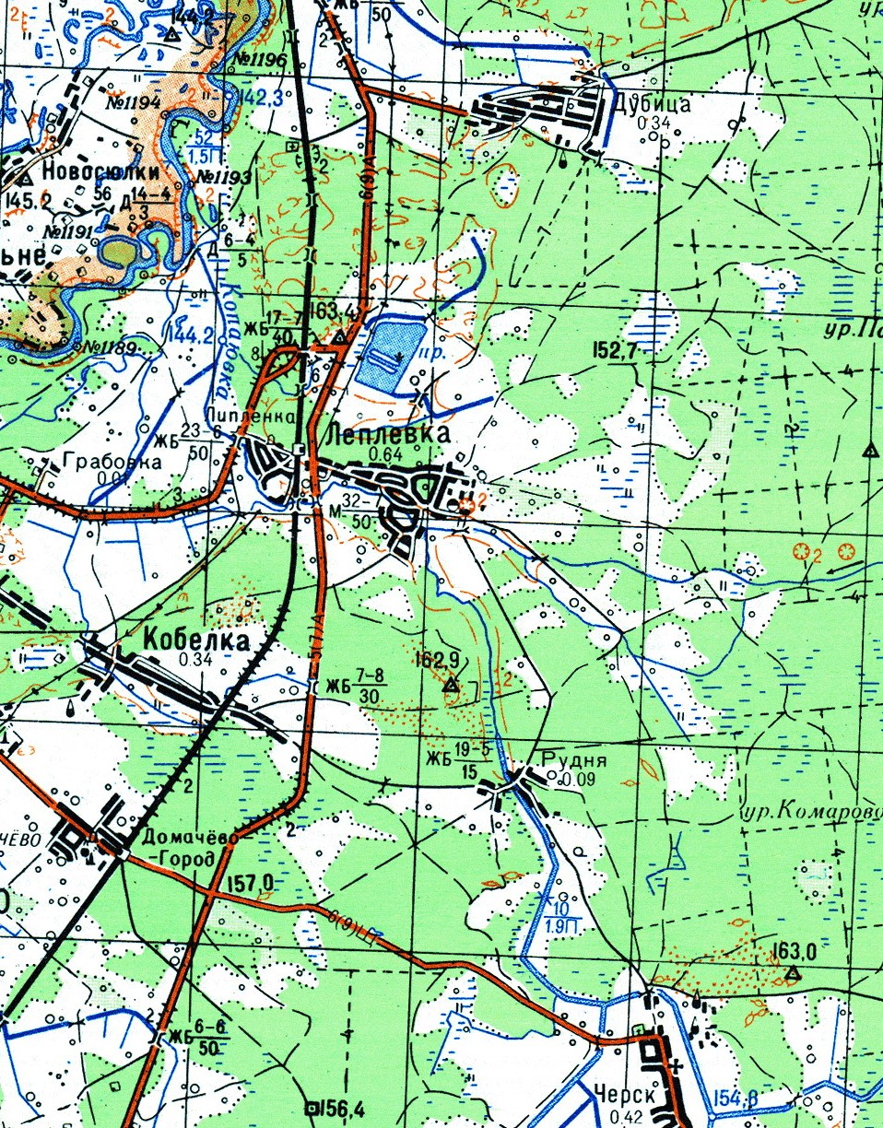

Томашовка

Брестский областной центр туризма

Старт второго дня соревнований (классика, 29.03.2014)

СПРИНТ (30 марта 2014 г.)
Для групп М21Е, Ж21Е – II этап Кубка Белорусской федерации ориентирования. Для групп М35, М45, М55, М60, Ж35, Ж45, Ж55, Ж60 – II этап Кубка Белорусской федерации ориентирования среди ветеранов. Для групп МЖ12-18 рейтинговый старт.

Проезд к месту соревнований
От центра соревнований, от мест проживаний (СШ № 13, колледж связи) на остановках по проспекту Машерова автобусом № 17 (расписание на остановках), от спорт.комплекса «Брестский» (стадион) по ул.Гоголя автобусом № 5 до остановки «Колледж торговли» далее по маркировке 300 метров.

Местность
Территория бывшей военной части, открытая местность – 90 %, городская застройка – 10 %.

Опасные места
Скальные стенки высотой 8-10 метров (на карте показаны соответствующим знаком), запрещенные участки для бега
(на карте показаны пурпурной заливкой), скальные ямы
(на местности промаркированы красно-белой лентой.

Рекомендуемая форма одежды – закрытая, шиповки.

Карта
03.2014 год издания; Масштаб 1:5000; Сечение 2,5 м.; Карты герметизированы.
Дистанции
Группы | Параметры
Ж 12 | 1200 м – 8 КП
М 12, Ж14 | 1400 м – 10 КП
М 14, Ж 16 | 1900 м – 13 КП
М16, Ж 18 | 2200 м – 17 КП
М18, М35, Ж21Е, Ж21А | 2600 м – 18 КП
М21Е, М21А | 3500 м – 27 КП
Ж35, М45, М55 | 2300 м – 22 КП
Ж45, М60, М65 | 1800 м – 15 КП
Ж55, Ж60, Ж65, Ж70, М70 | 1500 – 13 КП

Контрольное время – 60 минут.
Схема проезда к месту старта
третьего дня соревнований

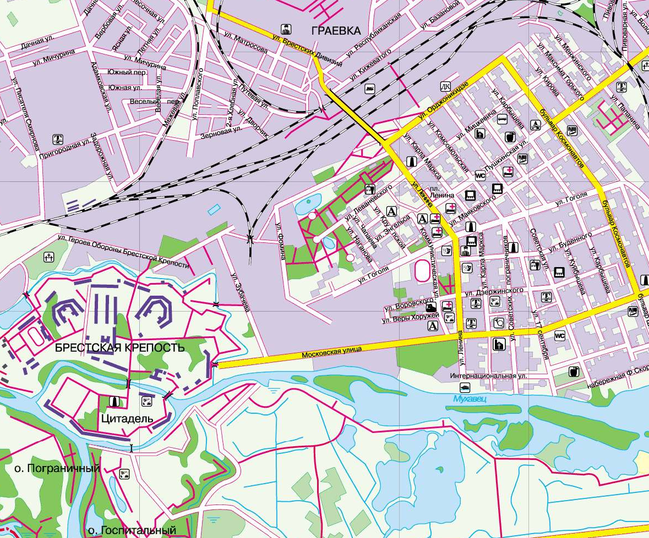

Брестский областной центр туризма
Центр третьего дня соревнований (спринт, 30.03.2014)

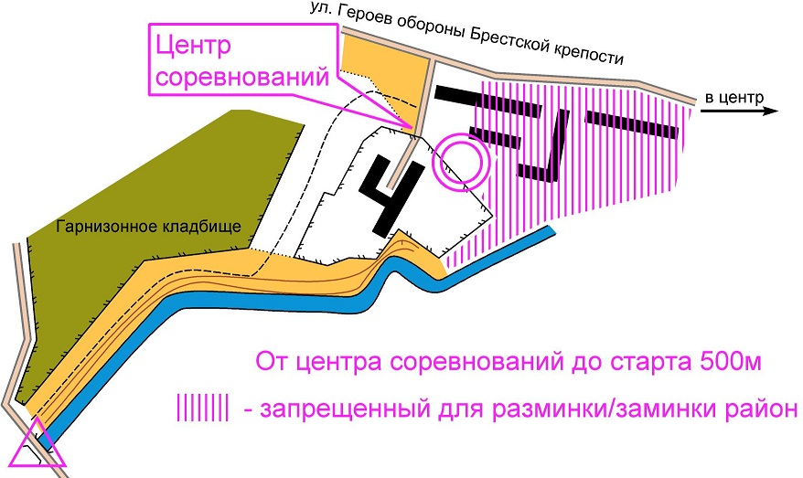
ЦЕНТР ТРЕТЬЕГО ДНЯ СОРЕВНОВАНИЙ

